臺南縣後壁國中辦理96學年度生涯發展學生生涯檔案期末成果展
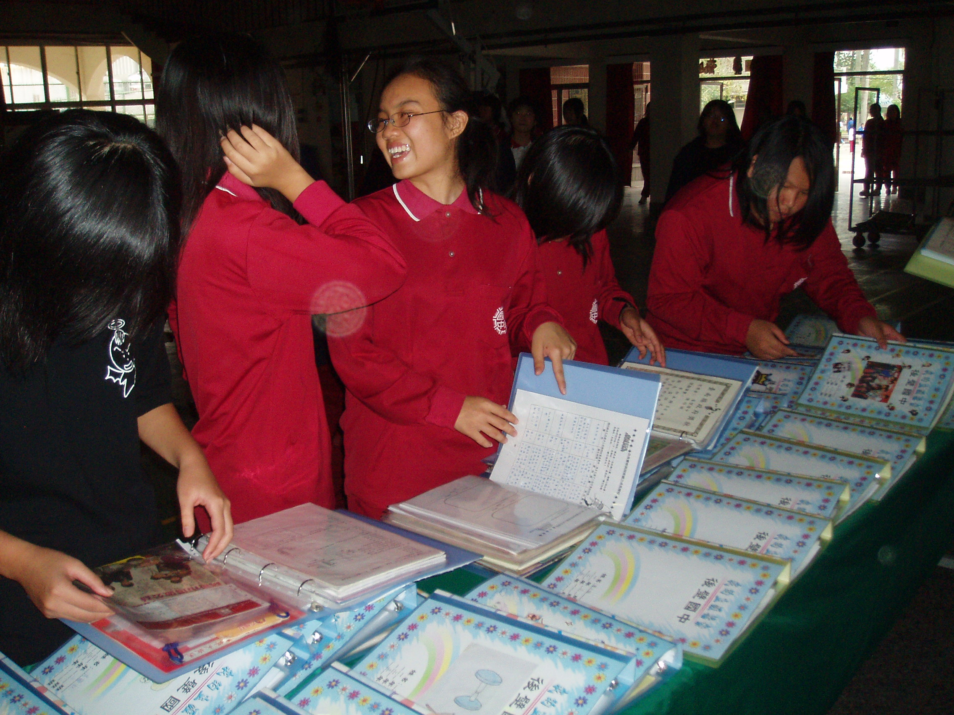
說明：學生參觀各班優良生涯檔案

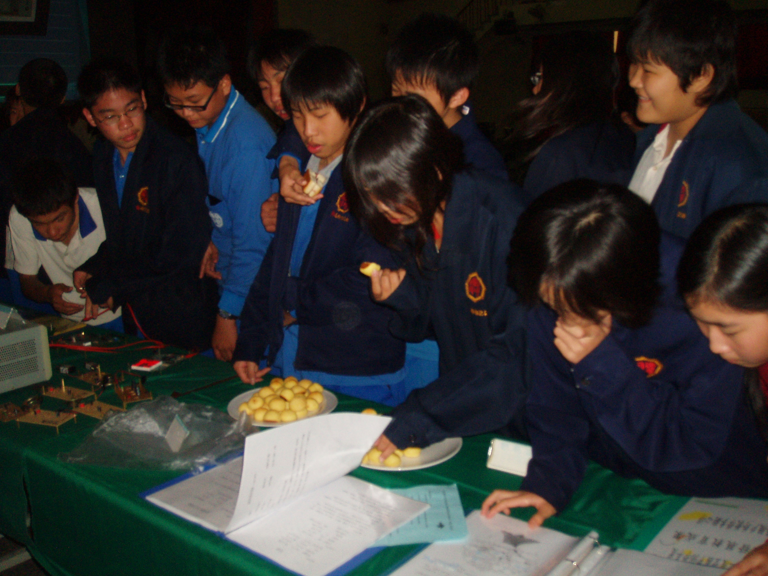
說明：學生參觀各班優良生涯檔案

